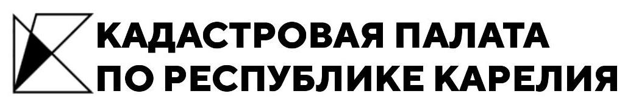

Как узнать кадастровую стоимость объекта недвижимости

Государственную кадастровую оценку вновь учтенных объектов недвижимости и объектов недвижимости, в отношении которых произошли изменения, относящихся к категории земель сельскохозяйственного назначения и объектам капитального строительства проводит государственное бюджетное учреждение Республики Карелия «Центр государственной кадастровой оценки» по правилам, установленным законом о государственной кадастровой оценке. По итогам определения кадастровой стоимости объектов капитального строительства и земельных участков, относящихся к землям сельскохозяйственного назначения, бюджетное учреждение передает сведения о кадастровой стоимости в орган регистрации прав. Орган регистрации прав в свою очередь обеспечивает внесение сведений о кадастровой стоимости указанных объектов в реестр недвижимости.
Запросить сведения о кадастровой стоимости объекта недвижимости можно не выходя из дома посредством портала Росреестра (www.rosreestr.ru). Для начала необходимо определить кадастровый номер, присвоенный интересующему объекту недвижимости. В разделе «Справочная информация по объектам недвижимости в режиме online», расположенном по ссылке https://rosreestr.ru/wps/portal/online_request, укажите адрес объекта и нажмите кнопку «Сформировать запрос».
Теперь, когда кадастровый номер известен, можно получить сведения о кадастровой стоимости. В разделе «Получение сведений из Фонда данных государственной кадастровой оценки», расположенном по ссылке https://rosreestr.ru/wps/portal/cc_ib_svedFDGKO, укажите кадастровый номер и нажмите кнопку «Найти». На экране отобразится кадастровая стоимость вашей недвижимости на основании процедуры государственной оценки. Также информация о кадастровой стоимости объектов недвижимости отображается на публичной кадастровой карте по ссылке: https://pkk5.rosreestr.ru/
Как правило, кадастровая стоимость объектов недвижимости не значительно отличается от рыночной стоимости, потому что в основном рассчитывается на основе информации имеющейся на рынке. В случае несогласия с величиной кадастровой стоимости можно обратиться в государственное бюджетное учреждение Республики Карелия «Центр государственной кадастровой оценки» и при выявлении недостоверных сведений кадастровая оценка будет пересчитана. Также результаты кадастровой оценки можно оспорить в судебном порядке или в специальной комиссии, созданной при Министерстве имущественных и земельных отношений Республики Карелия на основании установления рыночной стоимости.

Материал подготовлен пресс-службой филиала Кадастровой палаты по Республике Карелия

